Tlačová správa
Február 2016

Uvedenie SYOSS GLOSS SENSATION

Odhaľte svoje pravé Ja a ľahko zmeňte svoju farbu!

Experimentovanie s farbou vlasov je jednoduchý spôsob ako nájsť svoje pravé Ja. To na čom záleží najviac, je nájsť ten správny odtieň a dosiahnuť úžasnú farebnú žiarivosť a lesk. Pri výbere farby je však takisto dôležitá jemnosť farieb a ľahkosť jej použitia. SYOSS preto prichádza s novou značkou Gloss Sensation. S väčšou živosťou a žiarivosťou farieb prináša GLOSS SENSATION profesionálny výsledok po dobu ôsmich týždňov. Bezamoniakový krém so zvýrazňovačom farby sľubuje brilantné farebné odtiene a zlepšenie kvality vlasov - pre svieži výzor ako od kaderníka.

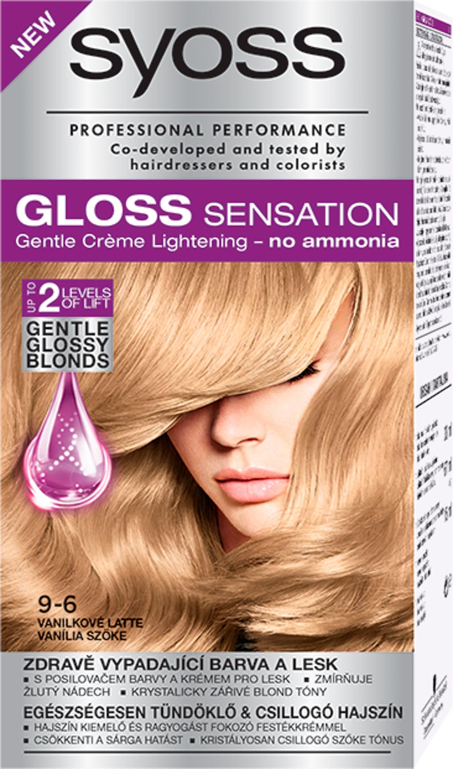
SYOSS GLOSS SENSATION je dostupný od januára 2016.
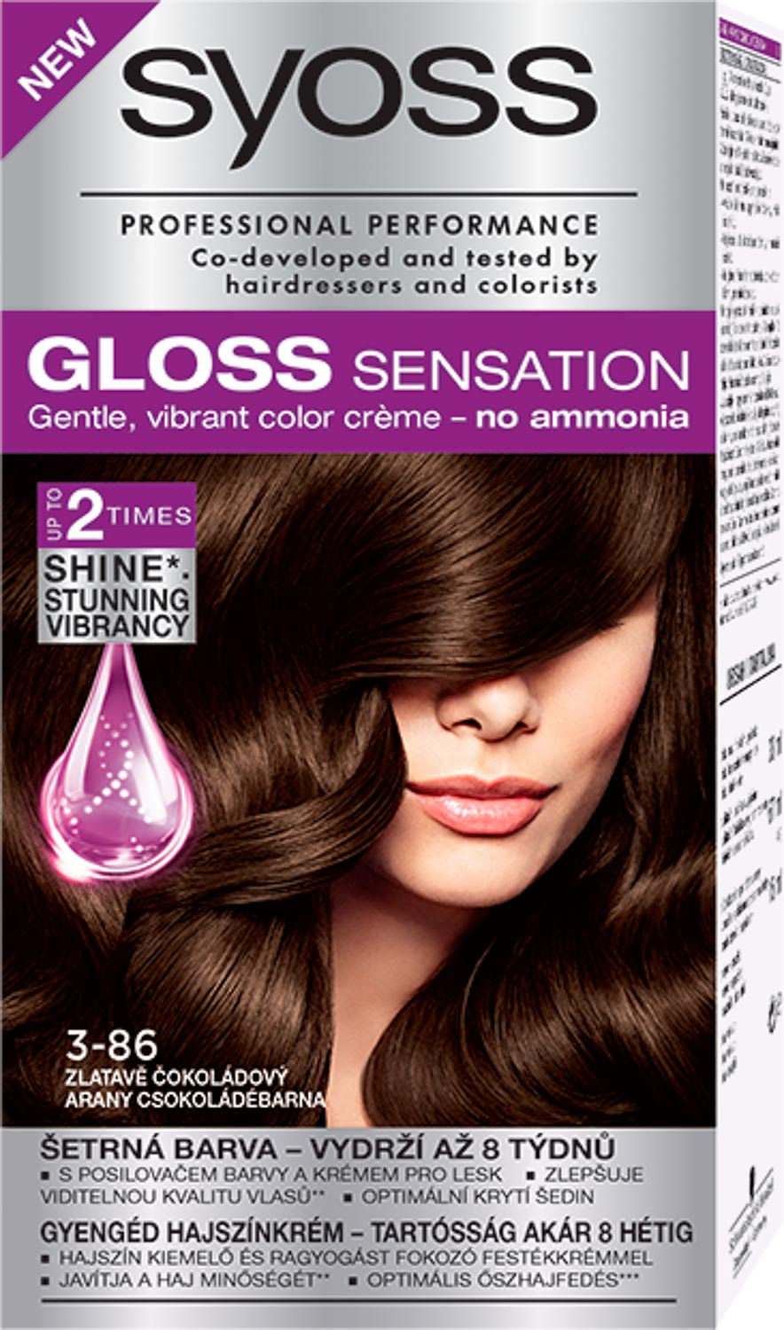
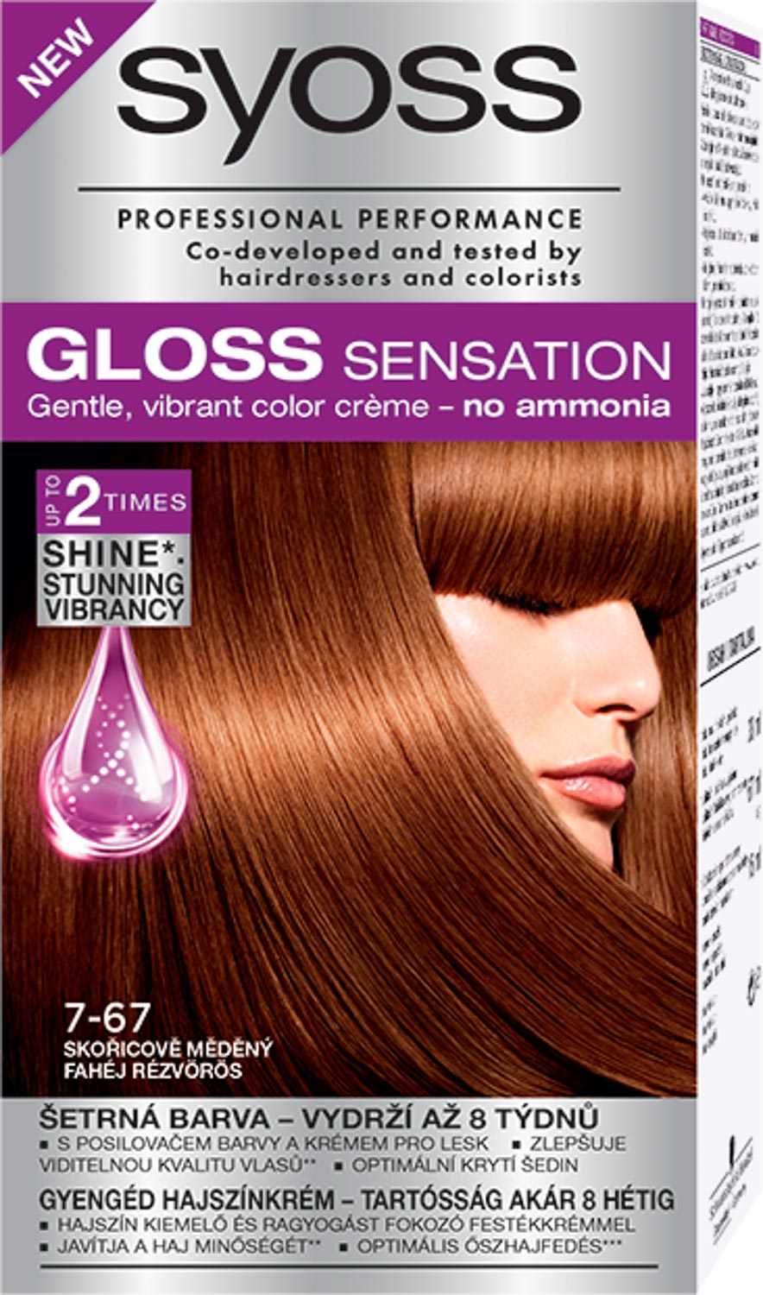
Ak ženy túžia po lesklejších a oživených vlasoch, kadernícke salóny väčšinou odporúčajú farbenie. GLOSS SENSATION prináša profesionálne riešenie pre farbenie vlasov priamo doma. Nová rada žiarivých farieb od SYOSS tak splní sny o lesklých vlasoch mnohým ženám.

GLOSS SENSATION je úplne bez amoniaku. S dvojitým aktívnym zvýrazňovačom farby prináša vlasom až dvojnásobný lesk a ohromujúcu živosť. Micro farebné častice jemne pokrývajú povrch vlasov a poskytujú výsledky ako zo salónu. Ochranná vrstva lesku vo farbe zaručuje žiarivosť farby s fascinujúcimi odleskami po dobu ôsmich týždňov. ¹

Vyberte si svoju farbu z 20 rôznych odtieňov

Výsledky testov potvrdili, že SYOSS GLOSS SENSATION viditeľne zlepšuje kvalitu vlasov.2 Vďaka ošetrujúcej a bezamoniakovej receptúre s tahitským olejom Monoi je výskyt zničených vlasov až do 70 % nižší.2 Od kokosovej blond po čili čokoládový, od karamelovo hnedého po tmavú morello čerešňu a červenú sangriu – SYOSS GLOSS SENSATION sa pýši širokou paletou farieb a vždy žiarivým výsledkom! Viac informácii nielen o tom ako si správne vybrať farbu, módne tipy, ale aj rady expertov nájdete na stránke http://syossgloss.com/sk/

SYOSS GLOSS SENSATION je dostupný od januára 2016 v 20-tich odtieňoch:

Nezáväzne odporúčaná regálová cena je 5,49€.

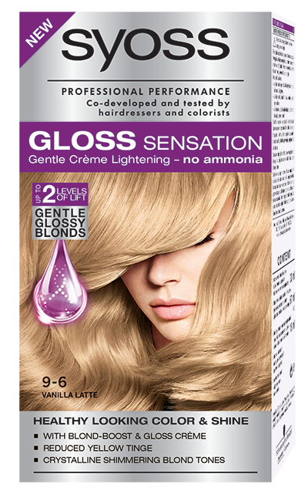
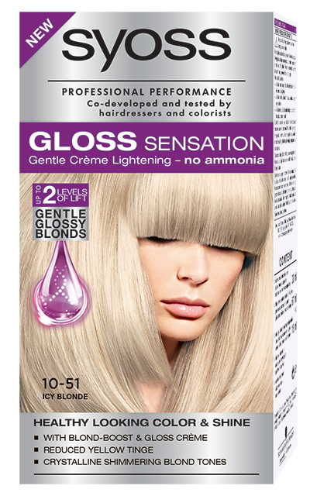
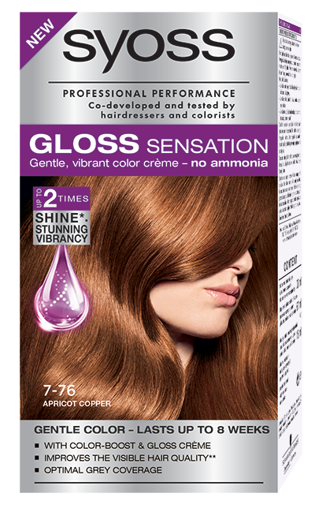
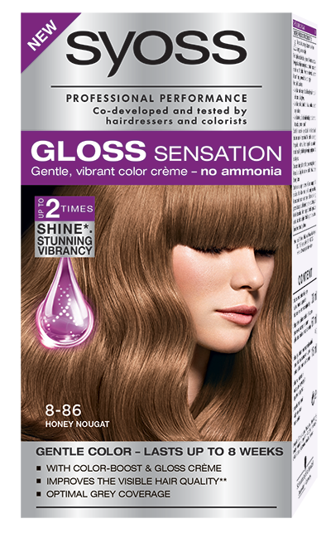
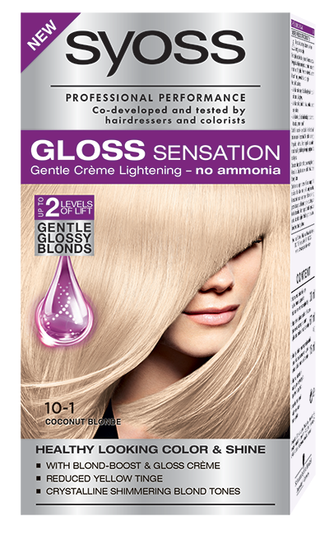

10-51  Ľadový blond | 10-1  Kokosový blond | 9-6  Vanilkové latte | 8-86  Medový nugát | 7-76  Medená marhuľa

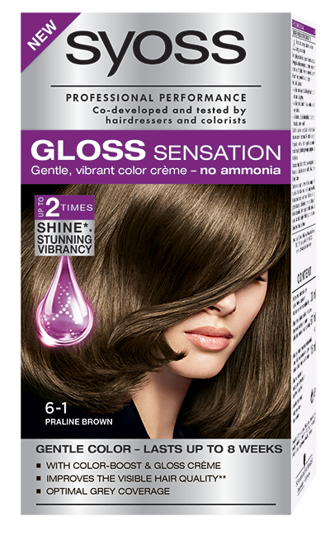
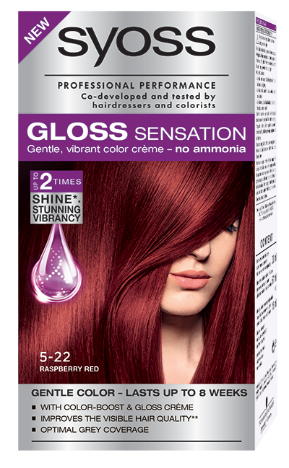
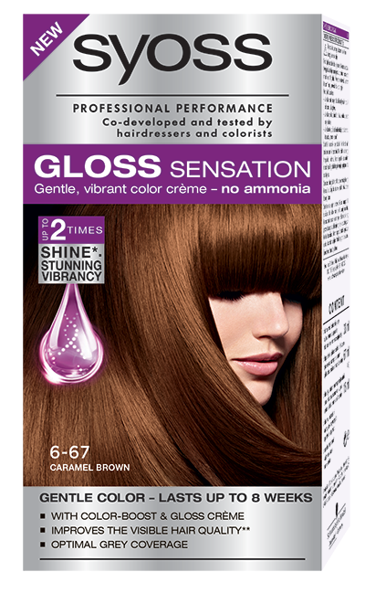
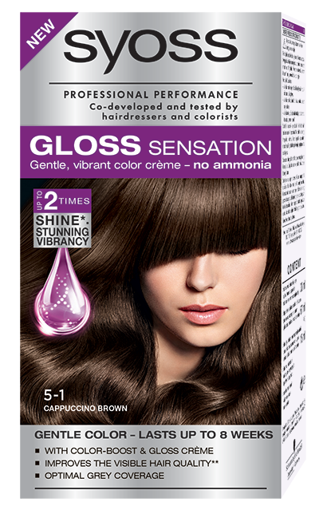
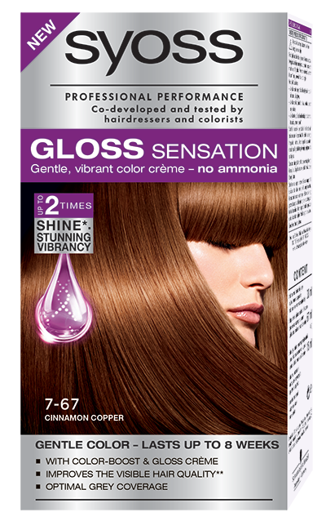

7-67  Medená škorica | 6-67  Hnedý karamel | 6-1  Hnedá pralinka | 5-1  Hnedé capuccino | 5-22  Červená malina

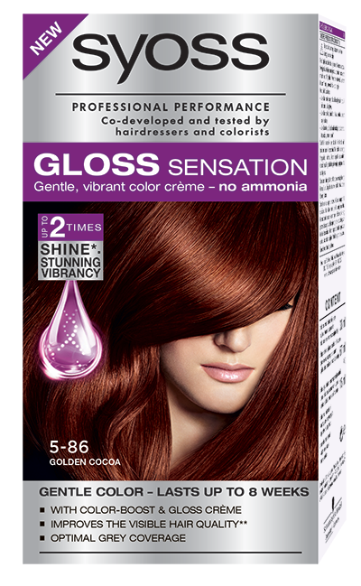
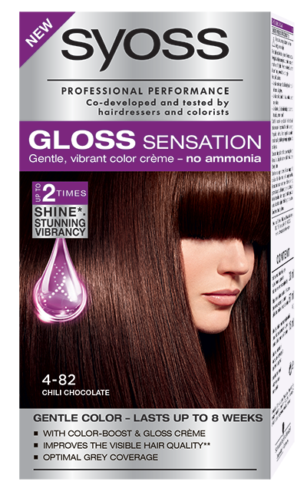
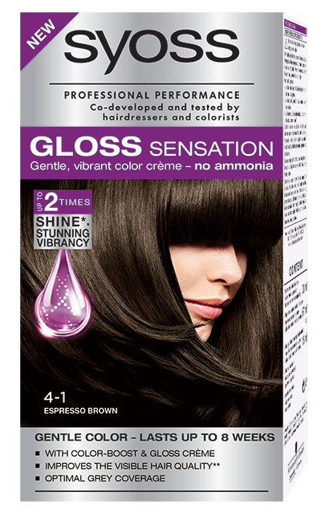
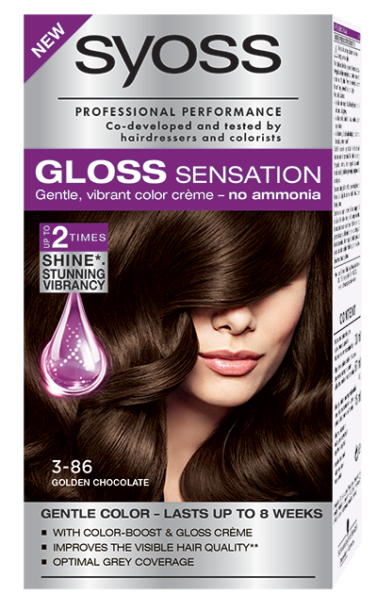
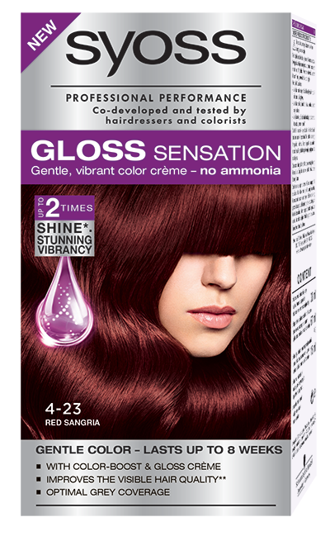

5-86  Zlaté kakao | 4-82  Chilli čokoláda | 4-23  Červená sangria | 4-1  Hnedé espresso | 3-86  Zlatá čokoláda

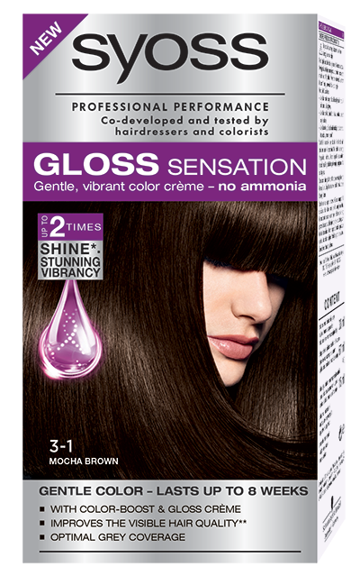
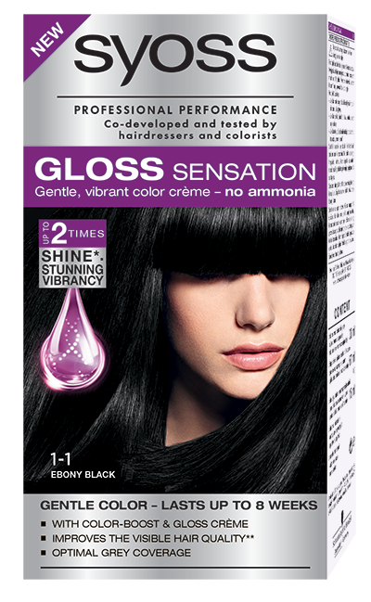
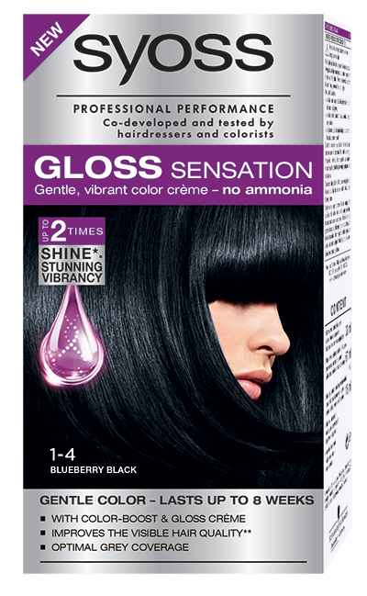
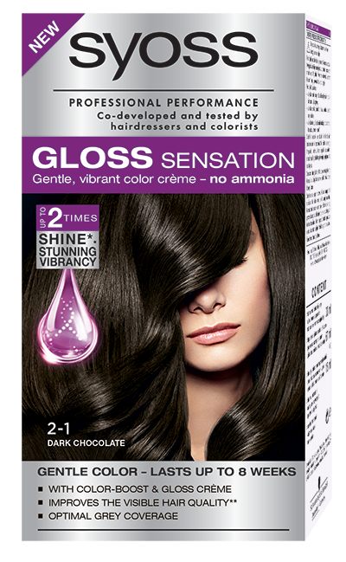
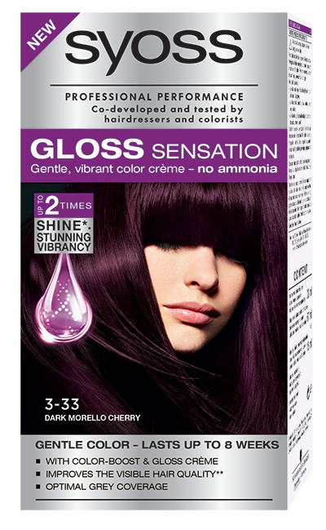

3-33  Tmavá morello čerešňa | 3-1  Hnedá mokka | 2-1  Tmavá čokoláda | 1-4  Čierna čučoriedka | 1-4  Čierny eben

Tlačovú správu v elektronickej podobe, ako aj fotografie, nájdete na www.henkel.sk

Spoločnosť Henkel so svojimi vedúcimi značkami a technológiami celosvetovo pôsobí v troch oblastiach podnikania: Starostlivosť o domácnosť, Beauty Care a Adhesive Technologies (Lepidlá Technológie). Spoločnosť, založená v roku 1876, so svojimi známymi značkami Persil, Schwarzkopf a Loctite globálne zastáva vedúce postavenie na trhu tak v spotrebiteľských, ako aj priemyselných odvetviach. Henkel zamestnáva takmer 50 000 pracovníkov. V roku 2014 dosiahol tržby vo výške
16, 4 mld. eur a upravený prevádzkový zisk vo výške 2,6 mld. eur. Prioritné akcie spoločnosti Henkel sú evidované v indexe DAX na nemeckej burze cenných papierov.

Na Slovensku pôsobí Henkel vo všetkých troch strategických oblastiach už od roku 1991. Henkel Slovensko predáva viac ako 50 značiek a dnes spoločnosť zamestnáva 1 600 pracovníkov.

Pre ďalšie informácie kontaktujte:
Zuzana Váry  Marketing Manager  Henkel Beauty Care  Henkel Slovensko, spol. s r.o.  Záhradnícka 91, P.O.Box 66  SK-820 09 Bratislava  Phone +421-2- 502 46 260  Fax +421-2- 502 46 229  zuzana.vary@henkel.com  Adresa pracoviska:  Apollo Business Center II, blok H  Prievozská 4  SK-821 09 Bratislava | Martina Kosturková  Junior Manager  Divino, s.r.o.  Divino, s. r. o.  Machová 25  821 06 Bratislava  Mobile: +421 908 225 089  E-mail: kosturkova@divino.sk

S výnimkou odtieňov 9-6, 10-1 a 10-51.
2 V porovnaní s neošetrovanými vlasmi.

